Министерство общего и профессионального образования Свердловской области
Муниципальный отдел Управления образования Артинского городского округа
Муниципальное автономное образовательное учреждение Артинского городского округа
«Артинская средняя общеобразовательная школа № 1»

Исполнитель:
Сукова Мария
Ученица 8 «а» класса
Руководители:
Мехоношина Людмила Ивановна
учитель географии,
Созонова Наталья Владимировна,
учитель биологии
Контактный телефон- (834391)21364
Индекс: 623340
п. Арти, ул. Нефедова 44а
Е-mail asosh-1@yandex.ru

Арти
2018
Содержание

Введение…………………………………………………………………………………3
1. Иван-чай – традиционный русский чай! ………………………. ………………….5
2. Чудо-растение иван-чай ……………………………………………………………7
3. Технология приготовления копорского чая……………………………………….10
4. Качество копорского чая, приготовленного в домашних условиях……………..14
5. Социологический опрос, его результаты……………………… ………………….19
6. Расчеты экономии семейного бюджета ……………………... …………...............19
Заключение………………………………..…………………………..…… ………….20
Литература……………………………………………………..………….. ………......21
Приложение…………………………………………………………………………….22

Введение
Состояние здоровья подрастающего поколения – важный показатель благополучия общества. Актуальность темы здорового образа жизни подтверждают статистические данные: физиологически зрелыми рождаются не более 14% детей; 25-35% детей, пришедших в 1-ый класс, имеют физические недостатки или хронические заболевания; 9-10% выпускников школ можно считать здоровыми. Сокращение числа здоровых детей в стране является причиной беспокойства государства. Инструментом, улучшающим здоровье людей, стала реализация приоритетного национального проекта «Здоровье», в котором указывается на необходимость формирования здорового образа жизни.
Одним из факторов, формирующих здоровый образ жизни, является рациональное питание, важную роль в котором играют напитки. Среди напитков есть такие, которые по мере развития человеческой культуры становились незаменимыми в повседневной жизни благодаря содержанию витаминов, минеральных и других биологически активных веществ, а также замечательным целебным свойствам. К числу таких напитков следует отнести чай. Обладая высокими вкусовыми качествами, питательной ценностью и легкой усвояемостью, он оказывается полезным как для здоровых людей всех возрастов, так и для тех, кому требуется диетическое питание.
Чай – любимый напиток россиян. Однако, чай, который пьют жители нашей страны, импортный, стоит дорого. В настоящее время, когда ввоз в Россию многих товаров запрещён, важно заменить импортные товары товарами собственного изготовления. Возникает проблема: какой чай можно приготовить в домашних условиях, который не уступал бы по своим качествам импортному. Изучение информационных источников показало, что с древности наши предки владели технологией изготовления вкусного, ароматного и целебного копорского чая из кипрея узколистного.
Для разрешения проблемы была выдвинута гипотеза: приготовленный в домашних условиях копорский чай может стать заменой импортному чаю, купленному в магазине.
Цель: приготовление в домашних условиях копорского чая и установление возможности замены импортного чая копорским.
Задачи:
- приготовить копорский час;
- установить качество приготовленного копорского чая по органолептическим показателям;
- провести дегустацию копорского чая, приготовленного в домашних условиях.
Объект исследования: копорский чай, приготовленный из кипрея узколистного.
Предмет исследования: технология приготовления и оценки качества копорского чая.
Методы исследования: поисковый, социологический, наблюдение

1. Иван-чай – традиционный русский чай!
Копорский чай (иван-чай) — русский травяной напиток, получаемый при заваривании ферментированных листьев кипрея узколистного (Epilobium angustifolium), многолетнего травянистого растения из семейства Кипрейные.
До появления китайского чая на Руси наши предки пили иван-чай. В славянских летописях XII века этот чай упоминается под названием – Копорский чай. Больше всего такого чая заготавливали в селении Копорье под Петербургом. Поэтому и стали называть напиток, а позже и сам иван-чай - Копорским чаем. Напиток из кипрея имел спрос у самых широких слоёв общества. При производстве этого напитка не применяли ферментации: листья просто вялили, выкладывая их в тени, или подсушивая в остывшей печи.
Европа узнала о копорском чае после победы Александра Невского над крестоносцами. В Германии, Голландии, Швеции, Франции он был известен как Русский чай. Даже самые изысканные любители чаепития – англичане, имея возможность сравнивать и выбирать лучшие в мире сорта, долгое время отдавали предпочтение Русскому чаю. Десятки тысяч пудов иван-чая в год потребляли европейские страны. В средние века выручка России от экспорта Русского чая в Европу, опережала доходы от продажи золота и мехов.
Так почему же в России прекратилось столь выгодное производство Копорского чая?
Китайский чай впервые попал в Россию в первой половине XVII века, но заграничный товар стоил немалых денег, поэтому предпочтение отдавали Копорскому чаю. В конце XIX века его популярность оказалась, так велика, что стала подрывать финансовое могущество Ост - Индийской чайной компании. Компания раздула скандал, якобы русские перетирают чай белой глиной, а она, мол, вредна для здоровья. А истинная причина в том, что владельцам Ост - Индийской компании надо было убрать с собственного рынка Англии мощнейшего конкурента – Русский чай! Компания добилась своего, был снижен закуп Русского чая, а после революции в России 1917 года, когда Англия вошла в военный блок «Антанта», закуп чая в России прекратился полностью, Копорье разорилось. В «Чайной войне» Ост - Индийская компания победила и наводнила Европу и Россию черным английским чаем из Индии и Цейлона.
И вот совсем недавно люди вспомнили об этом целебном напитке. После длительного перерыва произвели по старым рецептам и взяли с собой в кругосветную регату моряки «Крузенштерна». Известный путешественник-одиночка Ф. Конюхов всегда во всех своих путешествиях пользуется этим целебным напитком. Целебные свойства Русского чая, в основе которого цветки и листья кипрея узколистного, не могут сравниться ни с каким другим чаем.

2. Чудо-растение Иван-чай
2.1. Характеристика растения Иван - чай (Кипрей узколистный)
Кипрей узколистный (Epilobium angustifolium) - это многолетнее травянистое растение семейства кипрейных (Onagraceae), высотой до 1,5 м. [Приложение 1]. Растёт зарослями, поселяется на пожарищах, высушенных болотах или заполняет места бывших поселений. Цветет в июне и до августа. Цветки, собранные в пурпурно-розовые кисточки. Они раскрываются от 6 до 7 часов утра, привлекая множество пчел. Иван-чай один из несравненных медоносов. Даже липа уступает ему по урожайности. Кипрейный луг в окрестности пасеки позволяет получать до 12 килограммов меда на один улей. Дает он и высококачественную пыльцу, и маточное молочко, и прополис. Кипрейный мед по утверждениям знатоков самый сладкий, а если мед свежий - самый прозрачный. Кроме нектара, пчелы снимают с цветков Иван-чая свой хлеб-пергу.
Плод - коробочка, до 8 см длины. Семена очень мелкие, многочисленные, с хохолком из длинных волосков. Одно растение дает за вегетацию до 20 000 семян, а всего гектар земли, занятой кипреем, дает за лето до 4 миллиардов семян отличной всхожести и с превосходной энергией прорастания.
Семена Иван-чая созревают в августе. Созревшие семена с пухом вылетают из плодов-коробочек. Над зарослями иван-чая и далеко вокруг летает пух - как будто распороли несколько перин. Семена иван-чая отличаются удивительной летучестью - ветер уносит их за десятки километров.
Все вегетативные части растения пригодны в пищу. Первые побеги идут на отменные салаты, по вкусу напоминающие спаржу, но только более нежные и пикантные. Сладкое корневище длиной до 1 м. можно есть сырым, а после сушки из него готовят муку. А из стеблей получается прочное волокно. А листья - это и есть знаменитый, неповторимый и ароматный Иван-чай, не содержащий кофеина и пуриновых кислот — первейших загрязнителей организма.
2.2. Целебные свойства растения
Иван-чай содержит много микроэлементов и белка, который легко усваивается организмом, что позволяет просто и быстро насыщаться энергией. Об этих особенностях иван-чая, хорошо осведомлены люди, попадающие в экстремальные условия. Поэтому растение популярно среди лесорубов, охотников и любителей странствий.
В 100 гр. зелёной массы Иван-чая содержится: железа - 2,3 мг, никеля - 1,3 мг, меди - 2,3 мг, марганца - 16 мг, титана - 1,3 мг, молибдена - 0,44 мг, бора - 6 мг. В значительном количестве наличествует калий, натрий, кальций, магний, литий и др. Наличие в растении железа, меди, марганца позволяет считать его средством, способным повышать защитные функции организма. Кроме того, иван-чай обладает ярко выраженным успокаивающим действием.
В 100гр. листьев иван-чая содержится от 200 до 400 мг. аскорбиновой кислоты, это в 5-6 раз больше, чем в лимонах. Благодаря высокому содержанию аскорбиновой кислоты, рекомендован для повышения иммунитета и сопротивляемости различным инфекциям, укрепления кровеносных сосудов, связывает и выводит тяжелые металлы, очищает организм при различных отравлениях, повышает работоспособность.
Уникальный состав определяет многообразие целебных свойств иван-чая. В народной медицине водный настой листьев применяется при головной боли, нарушении обмена веществ и язве желудка (заваривают цветущие верхушки и пьют как чай). Свежие измельченные листья, приложенные к ранам, способствуют быстрому их заживлению.
Как успокоительное средство, иван-чай не знает себе равных. Он один может заменить нервным людям все таблетки и процедуры. Те, кто получил стресс в течение дня, засыпают как убитые без всяких таблеток, просто выпив настой иван-чая. Он снимает неврозы, истеричные состояния и другие расстройства психики. В старину недаром о нем говорили, что он не только излечивает тело, но и просветляет ум и поднимает дух.
Со слов участников экспедиций к месту падения тунгусского метеорита «нередко оставались без привычной пищи, но не унывали, а переходили на... корешки иван-чая. И прекрасно подкреплялись, ведь в этих корешках содержание легко усваиваемого белка почти как у бобовых. Еще лакомились цветками с пыльцой, которые обеспечивали нас всеми витаминами и микроэлементами».
В Москве на кафедре усовершенствования врачей-стоматологов исследовали Иван-чай и установили, что иван-чай приводит в идеальное состояние слизистую оболочку ротовой полости, а это является лучшей профилактикой кариеса зубов.
Таким образом, Иван-чай самый древний и самый здоровый чай на планете. Он может один заменить целый букет других целебных трав. Если бы его продавали в магазинах как обычный чай, но гораздо дешевле, то это чрезвычайно благотворно отразилось бы на здоровье нации.

3. Технология приготовления копорского чая

3. 1. Сбор и хранение
Сбор наземных частей производят в период цветения и сушат, выкладывая тонкими слоями, в сухом и проветриваемом помещении с периодическим переворачиванием. Сбор проводят только в сухую погоду.
Листья собирают в июне-августе от начала цветения кипрея до момента его пушения. Собирать нужно в сухую погоду, вдали от дорог и загрязнённых мест, лучше в затенённых местах по краю лесных полян. У таких растений листья более нежные и сочные, они легче скручиваются и лучше ферментируются, а чай из них получается вкуснее.
Удобно собирать листья иван-чая, придерживая одной рукой стебель у цветоноса, а другой — проводя вниз до середины стебля (на фото эта часть стебля ограничена красными тесёмками). Нижние листья оставляют на стебле, т.к. они более грубые, чем верхние. Желательно оставить 3-4 яруса листьев под цветами, они нужны растению для подъёма влаги от корней и сбора росы. Такой способ сбора листьев не вредит растению — оно продолжает цвести и даёт семена.
В настоящее время в России запатентованы несколько технологий изготовления чая из кипрея, главным секретом в которых является технология процесса ферментации (процесс брожения).
3.2. Завяливание листьев
Этот этап нужен для того, чтобы в дальнейшем было легче скручивать листья. Собранные листья осматривают, убирают повреждённые. А ещё там могут быть улитки. Листья лучше не мыть перед завяливанием, т.к. можно смыть полезные микроорганизмы, участвующие в процессе ферментации. Затем листья раскладывают в тени на хлопчатобумажном или льняном полотне небольшим слоем (3 – 5 см).
В среднем процесс занимает 4-8 часов, в зависимости от влажности и температуры воздуха. В сухой солнечный день процесс проходит быстрее, в дождливый и прохладный – дольше (сутки и более). Поэтому нужно контролировать процесс и периодически ворошить листья каждый час, чтобы они подвяливались равномерно. Готовность листа определяют, сжав пополам листик. Если при сложении листа чувствуется «хруст» центральной жилки, то лист ещё не готов. Если большая часть листьев «не хрустит», то пора переходить к следующему этапу.
3.3. Скручивание листьев
На этом этапе нужно разрушить структуру листа до выделения сока, что позволяет наиболее полно извлечь из растения полезные вещества и лучше провести ферментацию. Это можно сделать одним из трёх способов.
Первый способ — скручивание листьев вручную. Взять несколько листочков (7 — 10), прокатать их несколько раз между ладонями, пока листья не потемнеют от выступившего сока. В результате сформируются рулончики длиной до 10 см и толщиной 1 — 1,5 см. Этот процесс трудоёмкий и занимает много времени.
Второй способ — перекручивание листьев на мясорубке (решётка с крупными отверстиями).
Третий способ — замораживание листьев. Листья в пакете отправляем в морозилку. В результате лист разрушается равномерно и сок выделяется хорошо. Замороженные листья скручиваются очень легко и быстро.
Считается, что самый «правильный» чай получается перетиранием листьев
вручную. Этот способ был использован нами для приготовления копорского чая.
3.4.Ферментация (брожение) придаёт травам изысканный аромат.
От качества этого процесса зависят свойства чая – вкус, аромат и польза напитка. Листья, подготовленные одним из вышеперечисленных способов, укладываем слоем 5 – 10 см в эмалированную или пластиковую ёмкость, немного их приминаем, закрываем влажной льняной или хлопчатобумажной тканью и ставим в тёплое место (24- 27° С) на брожение. Периодически проверяем, не пересохла ли ткань. Если пересохла, то снова её смачиваем. Сколько времени займёт брожение, точно сказать нельзя – это зависит от
температуры. Чем выше температура, тем процесс ферментации идёт быстрее.
Опасны слишком высокая температура и передержка — чай приобретает запах низкосортного чая.
Окончанием ферментации является изменение цвета массы с зелёного на бурый или чёрный, а также изменение травяного запаха на сильный цветочно-фруктовый аромат. Различают три степени ферментации чая – лёгкую, среднюю и глубокую.
При лёгкой ферментации листья ферментируют до первых признаков фруктово-цветочного запаха (3 – 6 часов). После высыхания они остаются зелёного цвета. Заваренный чай имеет светлый цвет, мягкий вкус и нежный, но сильный аромат.
Чай средней ферментации (10 – 16 часов) получается с ярко выраженным ароматом, умеренно терпким вкусом с лёгкой кислинкой. Цвет такого чая насыщенный, красновато-коричневый.
Чай глубокой ферментации (20 – 36 часов) — терпкий, без кислинки, со сравнительно лёгким ароматом. Цвет такого чая похож на цвет привычного чёрного чая.
Для себя время ферментации лучше подобрать в зависимости от пристрастий и вкусов.
Важно не упустить момент окончания ферментации, иначе масса может заплесневеть. Лучше недоферментировать чай, чем переферментировать.
Ферментация состоит из прожарки и окисления воздухом. Окисление запускает бродильные процессы в смятом, постепенно истекающим соком листе. Прожарка останавливает их. Чем меньше времени пройдет между запуском бродильных процессов и их остановкой – тем менее ферментированным будет считаться чай.
Один из способов приготовления мною копорского чая в домашних условиях. [Приложение 2].
3.5. Сушка и хранение
Рулончики листьев после ферментации нужно разрезать ножом на шайбочки толщиной примерно 0,5 см. Тогда мы получим листовой чай.
Отферментированную массу аккуратно рыхлим, чтобы не было комков. Затем
раскладываем массу на противнях, застеленных пергаментом, слоем в 1см. и сушим в духовке при температуре 100⁰ 1,5 — 2 часа. Дверцу духовки нужно держать слегка приоткрытой. Затем снижаем температуру до 50–60⁰ и подсушиваем окончательно до полного выхода влаги. Периодически перемешиваем чай деревянной лопаткой и проверяем готовность чаинок на ощупь. Хорошо просушенный чай имеет цвет обычного чая, чаинки при сдавливании ломаются, но не рассыпаются. Когда этой кондиции достигнет основная масса чая, противни достаём из духовки и даём остыть. Досушивание чая для удаления остаточной влаги проводим в мешочке из тонкой ткани на ветерке в тени при сухой погоде или в комнате при дождливой и сырой погоде.
При слишком высокой температуре и передержке чая во время сушки в запахе готового чая появляется примесь запаха жжёной бумаги. Если чай не высушен до конца, то в процессе хранения он может заплесневеть.
Во время сушки во всём доме стоит такой волшебный аромат, что только из-за одного этого стоит хотя бы один раз приготовить иван-чай. Чай из кипрея хранят в сухом тёмном месте в стеклянных банках с полиэтиленовыми крышками, берестяных или металлических коробках.
Выдерживается чай в банках/контейнерах не менее месяца для так называемой сухой ферментации. Если попробуете заварить чай сразу же после приготовления, то он может не впечатлить – не настоялся ещё. Чем дольше хранится чай, тем лучше он становится. Оптимальный срок хранения чая – 2 — 3 года.

4. Качества копорского чая, приготовленного в домашних условиях

4.1. Органолептические показатели

Цель: установление качества копорского чая по органолептическим показателям
1. Общие сведения
Органолептические показатели включают в себя: внешний вид, вкус, аромат чая, цвет и настой разваренного чайного листа. Для оценки качества чая титестеры кроме описательных характеристик используют 5 - бальную шкалу. Градация такова: самые низкосортные сорта чая оцениваются в 1 балл, а наиболее высококачественные – 5.
Внешний вид чая
При оценке внешнего вида чая обратить внимание на следующее: содержит ли он грубые стебли, нескрученные пластинки листа, а также наличие в нем других посторонних примесей.
Внешний вид чая дает представление о том, из какого сырья выработана продукция. Чем больше в чае коричневых и красноватых нескрученных пластинок примеси, тем хуже качество чая. Если в чае имеются стебли, то он плохо отсортирован.

Характеристика балловой оценки:
5 баллов - ровный, однородный, хорошо скрученный,
4 балла - ровный, однородный, чаинки хорошо скручены,
3 балла - недостаточно ровный, скрученный,
2 балла - неровный, недостаточно скрученный, наличие коричневых или красных нескрученных листов
1 балл - неровный, плохо скрученные чаинки, наличие черешков (красных стеблей) или волокон древесины.

Характеристика балловой оценки на наличие посторонних примесей:
5 баллов - примесей нет,
4 балла - примеси присутствуют в единичном количестве,
3 балла - обнаружено от 3 до 5 единиц примесей,
2 балла - обнаружено от 5 до 10 примесей,
1 балл - обнаружено от 10 и более единиц примесей.

Настой
Настой чая, полученный из листа, переработанного в нормальных условиях, должен быть прозрачный, красноватый. В случае переферментирования листа его настой имеет более коричневый цвет, а при наличии темного или сероватого цвета - процесс ферментации протекал чрезмерно продолжительное время. Очень светлый настой чая с зеленоватым оттенком указывает на недостаточную ферментацию и на то, что сырье переработано с опозданием. При большом опоздании чай считается негодным (кислым).
Чай высокого качества, богатый дубильными веществами, обладает способностью давать осадок экстрактивных веществ – чайные сливки, которые получаются при охлаждении настоя чая. Чайные сливки представляют собой смесь катехинов и кофеина, содержащиеся в растворе горячего чая. При охлаждении они выделяются из раствора и находятся во взвешенном состоянии и при длительном остывании оседают на дно. Яркий цвет сливок указывает на хорошее качество чая.

Характеристика балловой оценки:
5 баллов - яркий, прозрачный, интенсивный, «выше среднего»,
4 балла - яркий, прозрачный, «средний»,
3 балла - недостаточно яркий, прозрачный,
2 балла - прозрачный, «ниже среднего»,
1 балла - недостаточно прозрачный, мутный, «слабый».

Аромат и вкус чая
Эфирные масла, содержащиеся в небольшом количестве в листе иван-чая и образующиеся в результате окислительных процессов во время ферментации, обусловливают аромат чая. Установлено, что дубильные вещества являются источником создания аромата и вкуса чая.
При опробовании чая на аромат легко обнаруживаются все недостатки, вызванные нарушением технологического режима переработки чайного листа. К ним относят: кислотность, запах зелени, затхлость, дымный и другие нехарактерные для чая запахи.
Особое внимание, одновременно с определением аромата, уделяют вкусу чая. Ведущую роль при этом играют дубильные вещества чая – танины.
Эфирорастворимая фракция дубильных веществ чайного листа обладает горьким вкусом, а нерастворимая в эфире фракция придает чаю приятный, мягкий, терпкий, полноценный вкус.

Характеристика балловой оценки:
5 баллов - тонкий, нежный аромат, приятный сильно терпкий вкус,
4 балла - нежный аромат, приятный с терпкостью вкус,
3 балла - достаточно нежный аромат, средней терпкости вкус,
2 балла - недостаточно выраженные аромат и терпкость,
1 балла – слабый аромат, слабо-терпкий вкус, травянистый запах.

Цвет разваренного листа
Это важный показатель при оценке качества чая находится в прямой зависимости от интенсивности настоя, аромата и вкуса чая. При соблюдении технологического режима переработки разваренный чайный лист должен иметь светло-коричневый цвет. Если цвет коричневый, то лист переферментирован, темный (черноватый) цвет является причиной чрезмерной ферментации и считается дефектом. При недостаточной ферментации цвет остается зеленым. Наличие чаинок светло-коричневого и зеленого цвета в разваренном листе указывает на переработку неоднородного сырья. Когда неправильно составлен купаж, то есть в массу нормально ферментированного листа попали поврежденные чаинки, основная масса разваренного листа имеет светло-коричневый цвет с наличием чаинок черного цвета.

Характеристика балловой оценки:
5 баллов - однородный коричнево-красный,
4 балла - неоднородный коричнево-красный с темно коричневыми единичными вкраплениями,
3 балла - неоднородный коричнево-красный с многочисленными темно коричневыми вкраплениями,
2 балла - темно-коричневый с единичными коричнево-красными вкраплениями, 1 балл - темно-коричневый.

2. Ход работы.
Из средней пробы чая взяли навеску массой 100 г и высыпали тонким слоем на лист белой бумаги. Внешний вид сухого чая определили путем осмотра при дневном рассеянном свете. Из взятой навески 3 г чая поместили в фарфоровый чайник и залили крутым кипятком, не доливая чайник на 4-6 мм, и закрыли крышкой. Через 5 мин настой из чайника слили в фарфоровую чашку, встряхивая несколько раз чайник, чтобы полностью стекли последние наиболее густые капли настоя. Через 1-1,5 мин после слива настоя в чашку провели анализ чая.
Интенсивность цвета, оттенок и прозрачность (чистоту) настоя определяли визуально. Аромат определяли в парах разварки чая. Затем определили вкус чая, отметили полноту, степень выраженности и его терпкость, а также посторонние привкусы, не свойственные чаю. Цвет разваренного листа определили после выкладывания его на крышку чайника.

3. Результаты работы

Таблица 1. Качество копорского чая по органолептическим показателям
Наименование показателя | Описательная характеристика | Характеристика балловой оценки
Внешний вид чая | Ровный, однородный, хорошо скрученный.  Примесей нет | 5  5
Настой | Яркий, прозрачный, интенсивный, выше среднего | 5
Аромат и вкус | Нежный аромат, приятный с терпкостью вкус | 4
Цвет разваренного листа | Однородный, коричнево-красного цвета | 5

4.2. Дегустационная оценка качества приготовленного в домашних условиях копорского чая
Дегустация – это метод оценки качества пищевого продукта с помощью органов чувств (органа вкуса и обоняния), без применения специальных препаратов или химических анализов.

1. Подготовительный этап включает настройку ощущений и организацию пространства.
Настройка ощущений – это подготовка тела и сознания к восприятию свойств чайного растения и переменам в состоянии. Перед дегустацией чая следует исключить из рациона острые и пряные блюда, которые способны изменять ощущения. Без посторонних мыслей и без спешки заварить чай.
Организация пространства призвана обеспечить оптимальные условия для дегустации чая. Для этого нужно устранить внешние раздражители: шум, запах, яркий свет – все то, что отвлекает от сосредоточения на качествах чайного листа. Идеально подходит тихая комната с мягким светом и доступом к свежему воздуху. Также необходимо иметь под рукой набор для чайной церемонии и необходимое количество кипятка. Оптимальной температурой приготовления для дегустации пробы считается 80⁰. Наилучшая температура воздуха в комнате, где производится дегустация колеблется в пределах 20-24⁰ , относительная влажность воздуха 60-70 %.
2. Правила дегустации
- Дегустация проводится тремя титестерами, каждый из которых работает самостоятельно.
- Вначале проверяется уборка - внешний вид чая, затем - на глаз – степень интенсивности и после этого образец пробуют на аромат, вкус и последним проверяется цвет разваренного листа.
- Результаты анализов обсуждаются всеми тремя титестерами, затем в специальной книге записывается присвоенная чаю оценка в баллах. Если оценка одного титестера расходится с результатами двух других, то сорт чая устанавливается по данным двух титестеров, дающих одинаковую оценку.
- В том случае, когда хотя бы один из титестеров признает, что в образце имеются признаки кислотности, затхлости, горечи или какого-либо другого постороннего запаха, то пробу необходимо заварить вторично. Если при повторном опробовании подтвердятся обнаруженные недостатки, то оценка чаю не дается.

3. Правила титестерской заварки чая
- Образцы чая высыпают на белую бумагу, хорошо перемешивают, точно взвешивают навеску 3 г и высыпают в заварной чайник. Навеску чая нужно выдерживать строго 3 г, так как отклонение ее количества в одну или другую сторону не позволит дать объективную оценку качества образца.
- При заварке чая важное значение имеет температура воды. Для заварки чая пользуются электрическими чайниками, в которых после выключения тока температура воды не изменяется в течение 1- 1,5 мин.
- В заварники с навесками чая наливают крутой кипяток, не доливая их по высоте 0,5 см.
- Продолжительность заварки чая 5 мин. Это условие надо точно соблюдать, так как при меньшей продолжительности заварки экстрактивные вещества переходят в настой в меньшем количестве, а при большей продолжительности – вместо приятного аромата и вкуса чая может возникнуть запах и вкус древесины.
- По истечении 5 мин настой из заварника выливают в чашки и через 1-1,5 мин определяют аромат чая в заварнике, так как за это время лист в заварнике слегка остывает, что способствует лучшему улавливанию аромата. При остывании продолжительностью более 1,5 мин невозможно отличить даже аромат чая высшего качества от аромата чая низкого качества.
Вкус чая. Из всех показателей, определяющих качество чая, наиболее важную роль играет вкус, к свойствам которого предъявляют особые требования. Поэтому титестер с особым вниманием относится к определению этого достоинства чая.
По мнению специалистов, вкусность — это сложное ощущение, воспринимаемое при опробовании в результате воздействия импульсов запаха-вкуса-осязания. При определении вкуса чая дегустаторы устанавливают степень терпкости и букета — сочетания двух качественных показателей — аромата и вкуса. Существует тесная связь между ароматом и вкусом, которая подтверждается тем, что при дегустации оба эти показателя, кроме незначительных исключений, во всех сортах чая в основном оцениваются одинаково. При этом аромат и вкус находятся в прямой зависимости от других качественных показателей чая (внешний вид, цвет разваренного листа, окраска настоя чая). Чем больше нежных, хорошо скрученных листьев содержит чай, чем крепче (сильнее) его настой, чем больше цвет разваренного листа приближается к эталону данного вида чая (например, красновато-светло-медному цвету у черного чая), тем лучше аромат и вкусовые свойства чая.
Вкус чая титестеры определяют не глотая, лишь только ополаскивая им рот, обращая главное внимание на его вяжущие свойства и полноту. В зависимости от вяжущего действия настоя на слизистую оболочку рта и десен судят о терпкости чая. Титестеры отличают сильно терпкие чаи от менее терпких, порицают вкус горький, «плоский», «пустой». Горький вкус и отсутствие терпкости свидетельствует о низком качестве чая из-за его излишней ферментации. В хороших чаях наравне с терпкостью должна чувствоваться экстрактивность, или «тело» настоя, что в титестерской оценке определяется словом «полный», то есть достаточно интенсивный, крепкий и приятно-терпкий. Как правило, ломаные чаи характеризуются большей терпкостью и полнотой вкуса, чем листовые.
Оценку настоя чая в чашке проводят в зависимости от его интенсивности: вышесредний, средний, нижесредний, слабоватый и слабый.

5.Социологический опрос, его результаты
В ходе исследования был проведён социологический опрос, в котором принимали участие учащиеся 6классов и работники школы. В анкетировании участвовали 25 человек.
Социологический опрос проводился в анонимной форме. Участникам исследования предлагался бланк со следующими вопросами:
Знаете ли вы растение Иван-чай?
Знаете ли вы напиток из Иван-чая, который называется Копорский чай?
В ходе социологического опроса было выяснено, что 10 человек (44%) знают растение Иван-чай. А про Копорский чай (Русский чай) знают только 1 человек.
Из этого вытекает вывод, что население просто не владеет информаций о напитке из Иван-чая, который называется Копорский чай (Русский чай) и его применении при различных заболеваниях.

6. Расчеты экономии семейного бюджета
Чай «Липтон»
Потребность на 1 человека в день, в чашках | 2 | 4
Потребность на 1 человека в год, в чашках | 730 | 1460
Стоимость 1 чашки, в руб. (за упаковку 100 пакетиков)* | 3 руб. | 3 руб.
Затраты на приобретение чая в год, в руб. | 2190 руб. | 4380руб.
* из расчета 300 руб. за упаковку 100 пакетиков
Одному человеку достаточно на день 4 - 8 грамм сухой заварки копорского чая, разумеется, если им не "марафонить".
Это примерно 2-4 чашек насыщенного напитка.
С учётом возможных угощений "копоркой" гостей, на год одному человеку вполне хватает 2 кг сухого чая.
В качестве тары для сбора, подойдет обычный мешок из под муки или сахара (50кг). В такой мешок без проблем входит 10 кг сырых листьев из которых можно получить 1,5-2 кг чая. Экономия семейного бюджета: 2000-4000рублей

Заключение

Сегодня у россиян появилась чудесная возможность приобщиться к мудрости предков и вернуть в свой обиход незаслуженно забытый, исконно русский Иван-чай. По старинному поверью, Иван-чай не только помогает очистить тело, но и проясняет ум, а также укрепляет дух человека.
В своей работе я рассмотрела всем нам знакомое и удивительное растение Иван-чай. Это растение доступно каждому жителю нашей местности, но не все знают насколько оно полезно людям. Мы выяснили, что в нашей местности произрастают огромные запасы Иван-чая. Край наш экологически чистый, значит и сырье для приготовления напитка из Иван-чая можно собирать не опасаясь. На одном из интернет-сайтов я нашла информацию о том, что производство такого чая в Марий Эл возрождается. И совсем недавно по телевизору в программе «Вести Марий Эл» показали сельскохозяйственную ярмарку, где производители из Моркинского района знакомили с новой продукцией – чаем из иван-чая.
В ходе исследования была подтверждена гипотеза и выполнены все поставленные задачи. В результате проведенной работы пришла к следующим выводам:
Ивай-чай является единственным во всех смыслах естественным чаем;
Копорский чай (русский чай) - это Иван-чай заготовленный специальным образом;
Иван-чай обладает целебными свойствами: противовоспалительным, успокаивающим, болеутоляющим;
Иван-чай, - растение - «комбинат», так как все части растения многообразно используются человеком;
В ходе социологического было выяснено, что 10 человек из 25 знают растение Иван-чай, а про Копорский чай (Русский чай) знал только 1 человек.
Во время осеннего похода мы заварили капорский чай, заготовленный мною, ученики нашего класса с удовольствием отведали этот новый для них напиток. Теперь они знают какой чай называют «Капорским», знают из моего рассказа о его удивительных свойствах, и решили следующим летом заняться заготовкой Иван-чая.
В ходе работы я приобрела новые знания и практические навыки. Летом я планирую продолжить работу по данной теме - применить на практике предложенные методики по способу приготовления и заваривания копорского чая [приложение 2,3].

Литература

Верзилин Н. М. По следам Робинзона. — Москва, 1956. – 274 с.
Головкин Б.Н. О чем говорят названия растений. – М.: Колос, 1992. – 192 с.
Грау Ю. Дикорастущие лекарственные растения. – М.: ООО «Издательство Астрель», 2002. – 288 с.
Подымов А.И., Суслов Ю.Д. Лекарственные растения Марийской АССР. – Йошкар-Ола: Марийское книжное издательство, 1990.
Современная энциклопедия лекарственных растений. – СПб.: Лениздат, «Ленинград», 2006. – 848 с.
Интернет-ресурсы
ivantea.ru›pub001.htm Русское чудо растение может возродить здоровье народа
http://tigershop.ru/posts/143707

Приложение
Приложение 1
Иван - чай
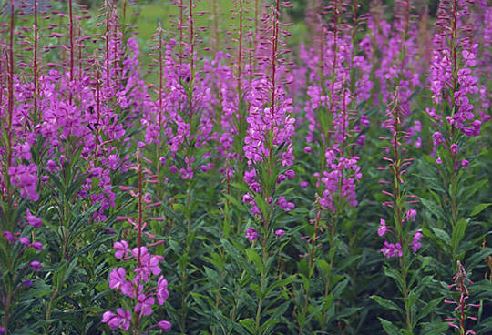
Приложение 2
Приготовления Копорского чая
Чтобы приготовить настоящий русский чай, сначала надо собрать молодые листья иван-чая, только с верхушек растения. Промыть их, если нужно, перебрать, отделить от стеблей и как следует обсушить. Разложить иван-чай на бумаге толстым слоем – вялиться.
Завяливание: листья рассыпают слоем не толще 5 сантиметров на день или сутки, пока они не сделаются вялыми, при этом их надо периодически ворошить, не давая пересыхать листьям верхнего слоя и по краям.
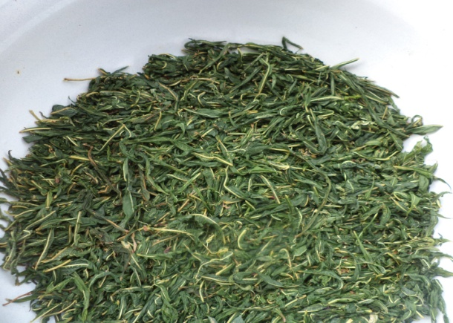
Скручивание: листья скручивают между ладонями рук в небольшие веретенообразные колбаски размером, примерно, в полсосиски до тех пор, пока они не потемнеют от выступившего сока.
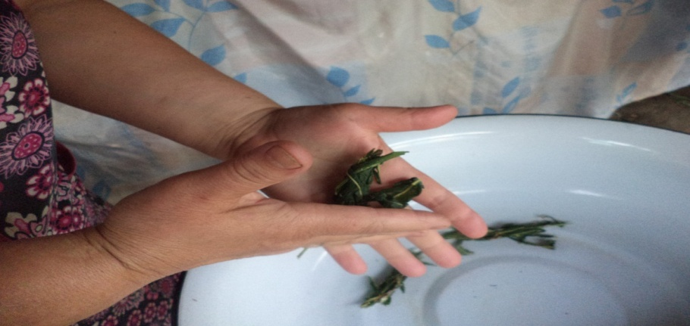
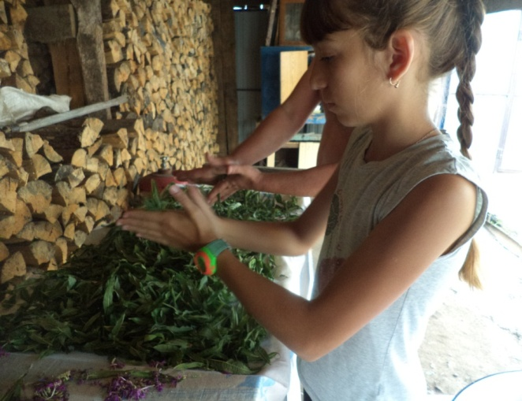
Ферментация: скрученные листья укладывают слоем в 5 сантиметров в эмалированную миску или лоток, укрывают мокрой тканью и ставят в теплое место (24-27оС) на 6-12 часов для созревания. Чем выше температура, тем процесс ферментации идет быстрее, окончание процесса характеризуется изменением травянистого запаха на насыщенный цветочно-фруктовый. Опасны слишком высокая температура и передержка – кипрей приобретает запах низкосортного перекипяченного чая.
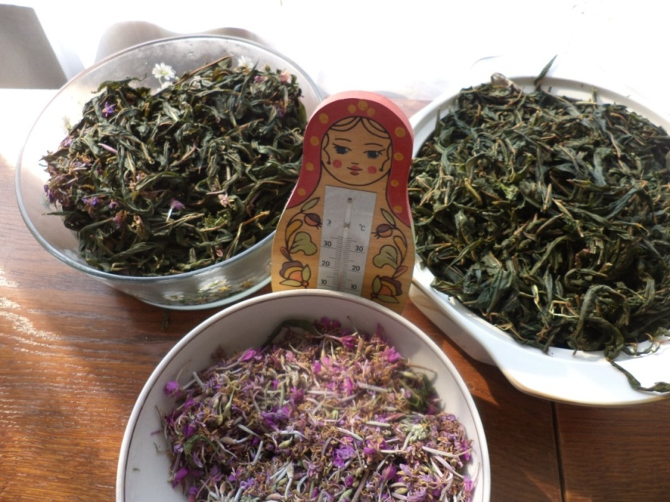

Сушка: ферментированные листья мелко режут, расстилают на ситах или противнях, застеленных пергаментом, слоем в 1-1,5 сантиметра и сушат при температуре 100оС около часа, периодически проверяя готовность на ощупь. Хорошо просушенный чай имеет цвет черного настоящего чая, насыщенный и более крепкий, чем у него, аромат, чаинки при сдавливании ломаются, но не рассыпаются в труху. Когда этой кондиции достигнет основная масса чая, температуру сушки уменьшают, а тягу, умеренную в процессе сушки, резко увеличивают. При слишком высокой температуре и передержке чая в сушилке в букете появляется примесь запаха «сухой бумаги».
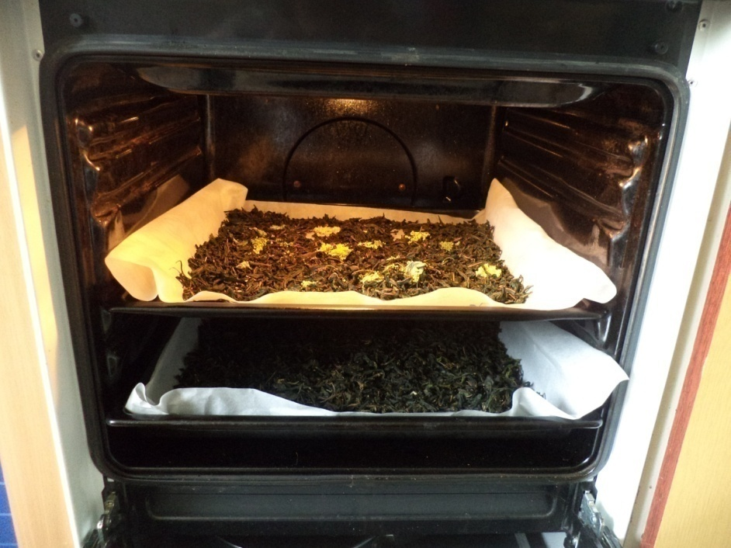
Хранение: как и настоящий чай, Копорский требует плотной упаковки при хранении – лучше всего в стеклянных банках с полиэтиленовыми крышками. Товарной кондиции Копорский чай достигает примерно через месяц хранения, а в дальнейшем его свойства, как и у настоящего чая, ещё больше улучшаются. Высушенные цветки также дают прекрасный напиток.
Используя эту методику, можно заготовить чай из листьев смородины, малины и земляники. Добавляйте к компонентам рецепта чая из Иван-чая ту же мелиссу, мяту, цветы жасмина, розовые лепестки, мед или шиповник и получите еще много разновидностей этого чудесного и вкусного чая!
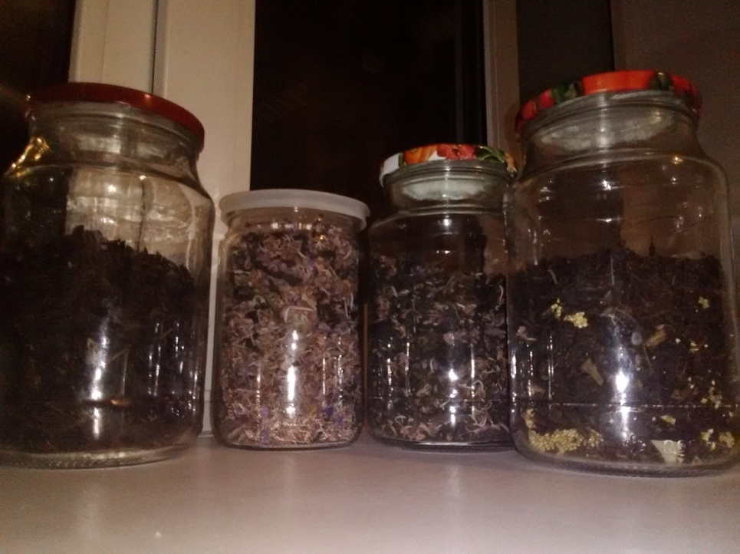

Приложение 3

Технология заваривания Иван-чая.
Способ заварки 1:
Заваривать Иван-чай лучше всего в глиняном чайнике, но можно и фарфоровом или фаянсовом. Причем, если чайник глиняный, то лучше, что бы он не был покрыт глазурью. В необработанной глине Иван-чай получается вкуснее! Сначала чайник нужно как следует прогреть. Налейте в него кипящей воды и подержите минуты две, пока стенки чайника не станут горячими.
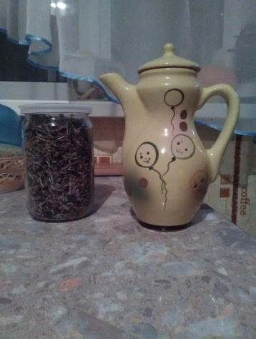

2. Насыпьте в прогретый заварочный чайник Иван-чай из расчета 1 чайная ложка заварки на каждую чашку.
3. Налейте кипяток сначала на треть объема чайника, закройте крышкой и дайте настояться 3-4 мин. Затем долейте кипяток до края. Можно немного размешать гранулы ложкой, для большей отдачи всех свойств в воду.
ВНИМАНИЕ! Очень важно, чтобы кипяток был свежим, не перекипевшим. Воду для чая надо довести до стадии так называемого «белого ключа» - до появления первых светлых пузырьков. Вообще вкус чая очень сильно зависит от воды, которой его заваривают.
Обязательно, чтобы общее время заваривания Иван-чая было 10 минут! Это условие не менее важно, чем вода, в которой заваривают Русский чай.

Способ заварки 2:
Две чайные ложки Иван-чая залейте стаканом кипятка, настаивайте в термосе, и пейте на здоровье! И еще запомните: заваривать можно несколько раз. При повторных заварках целебные свойства остаются. А при хранении Иван-чай за счет внутренней ферментации улучшает свои качества в течение двух лет! 